# **1. Personas**

|  |  |  |  |  |  |
| --- | --- | --- | --- | --- | --- |
| In this section, you’ll create a humanized view of your customer, be they buyer and/or user of your product. Turns out, this is the most actionable way to anchor just about any development activity.   |  |  |  | | --- | --- | --- | |  |  |  | |  |  | |

### **Pedro el autobusero**

**Screening Question**: ¿Realizas más de 20 viajes o transportes a la semana?

“No tengas miedo a fracasar, ten miedo a no intentarlo”

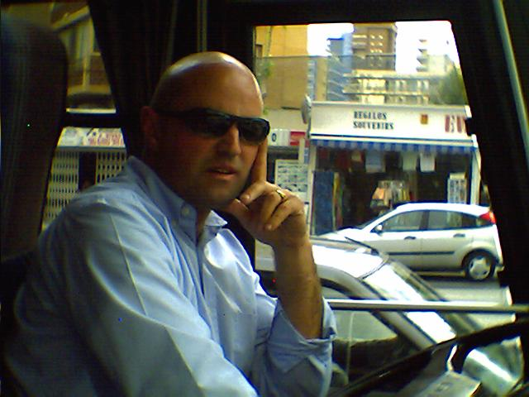

Pedro el autubusero es un ex-marine que al volver de Vietnam no tenía trabajo y se montó su propia empresa de autobuses. Él y su mujer Emma tienen tres hijos llamados Fran, Pedro y Rosalía y en sus ratos libres le encanta irse en familia a dar paseos por el campo. Los Hobbies de Pedro son el alpinismo, el esquí, la bicicleta y correr. Ahora mismo está preparándose físicamente para hacer su primera ascensión al monte Everest junto con su amigo.

Pedro no tiene grandes conocimientos sobre tecnología ya que es algo que jamás le ha interesado. Él simplemente quiere estar a solas con la naturaleza y con su familia.

**Mapa de empatía:**

|  |
| --- |
| **¿Qué piensa y siente?** |
| El principal problema que tiene Pedro es que no tiene conocimientos sobre tecnología. Por tanto, necesita que, además de que la aplicación sea fácil de utilizar, esta tenga un pequeño tutorial o guía la primera vez que entras para que este pueda hacer uso de la aplicación sin ningún tipo de problema. |